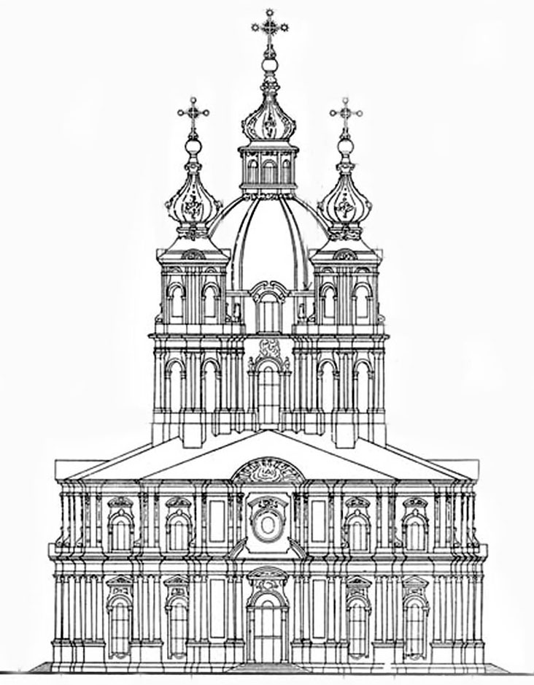
АДМИНИСТРАЦИЯ
МУНИЦИПАЛЬНОГО ОБРАЗОВАНИЯ
СМОЛЬНИНСКОЕ

РАСПОРЯЖЕНИЕ

28.10.2020 № 150

Санкт-Петербург

«О мерах по противодействию распространения новой коронавирусной инфекции
(COVID -19) в Администрации МО Смольнинское»

На основании постановления Правительства Санкт-Петербурга от 13.03.2020 № 121 «О мерах по противодействию распространению в Санкт-Петербурге новой коронавирусной инфекции (COVID-19)» (с изменениями), постановления Главного государственного санитарного врача Российской Федерации от 16.10.2020 № 31 «О дополнительных мерах по снижению рисков распространения COVID-19 в период сезонного подъема заболеваемости острыми респираторными вирусными инфекциями и гриппом», информационного письма Муниципального Совета МО Смольнинское от 28.10.2020 № 01-16-377/20
и с целью профилактики по противодействию распространения новой коронавирусной инфекции (COVID-19), Администрация МО Смольнинское

ОБЯЗЫВАЕТ:

1. С 28.10.2020 года:
1.1. Осуществлять личный прием физических лиц и представителей юридических лиц в Администрации МО Смольнинское в помещениях местной Администрации только по предварительной записи по телефону 274-54-06.
1.2. При проведении личного приема:
1.2.1. Соблюдать социальное дистанцирование (не менее 1,5 метра);
1.2.2. Использовать медицинскую маску, с целью защиты органов дыхания и одноразовые перчатки;
1.2.3. После проведения личного приема осуществлять проветривание кабинетов, обработку поверхностей дезинфекционными средствами.
1.3. Сотрудникам отдела опеки и попечительства:
1.3.1. Осуществлять:
- выходы по адресам по сообщениям субъектов профилактики и граждан о выявлении несовершеннолетних, оставшихся без попечения родителей или иных законных представителей, либо находящихся в обстановке, представляющей угрозу их жизни и здоровью; при внеплановых проверках; при постановке на учет личных дел вновь прибывших подопечных; в учреждения: суды, поликлиники, полицию; при необходимости помещения детей-сирот и детей, оставшихся без попечения родителей в медицинские и социозащитные учреждения;
- плановые проверки подопечных.
1.3.2. Выходы осуществлять с соблюдением требований по недопущению распространения новой коронавирусной инфекции, установленных рекомендациями Роспотребнадзора от 3 марта 2020 года № 02/3401-2020-27 о дополнительных мерах по коронавирусной инфекции, рекомендациям Роспотребнадзора от 10 марта 2020 года № 02/3853-2020-27 по профилактике новой коронавирусной инфекции (COVID-19) среди работников.
1.3.3. Увеличить количество консультаций граждан и представителей организации, в том числе осуществляющих сопровождение семей, принявших на воспитание детей, оставшихся без попечения родителей в дистанционном режиме с применением цифровых технологий.
1.4. Сотрудникам местной Администрации МО Смольнинское:
1.4.1. В период пребывания в помещениях Администрации использовать медицинские маски с целью защиты органов дыхания и одноразовые перчатки.
1.4.2. Обрабатывать руки средствами с содержанием антибактериальных компонентов.
1.4.3. Ежедневно каждые два часа осуществлять проветривание помещений.
1.4.4. При первых признаках простуды или недомогания, незамедлительно обратиться за медицинской помощью и сообщить руководителю.
1.4.5. При выезде из Российской Федерации в течение трех календарных дней со дня прибытия на территорию Российской Федерации сдать лабораторные исследования на COVID-19 методом ПЦР с обязательным предоставлением медицинских документов, подтверждающих отрицательный результат лабораторного исследования на COVID-19 методом ПЦР.
1.4.6. Руководителям отделов Администрации усилить контроль за соблюдением сотрудниками отделов, установленных рекомендаций.
2. Руководителю административно-технического отдела осуществить дезинфекцию помещений Администрации в срок до 04.11.2020 года.
3. Считать утратившими силу распоряжение Администрации МО Смольнинское от 20.07.2020 № 92 «О мерах по противодействию распространения новой коронавирусной инфекции (COVID -19) в Администрации МО Смольнинское».
4. Разместить настоящее распоряжение на информационных ресурсах местной Администрации МО Смольнинское.
5. Ознакомить с настоящим распоряжением сотрудников Администрации МО Смольнинское.
6. Распоряжение вступает в силу с момента подписания.
7. Контроль за исполнением распоряжения оставляю за собой.

И.о. главы
местной Администрации А.Ф.Колб

Лист
ознакомления с распоряжением Администрации от 28.10.2020 № 150
«О мерах по противодействию распространения новой коронавирусной инфекции
(COVID -19) в Администрации МО Смольнинское»

________________________________________________________________________________________________________________________________________________________________________________________________________________________________________________________________________________________________________________________________________________________________________________________________________________________________________________________________________________________________________________________________________________________________________________________________________________________________________________________________________________________________________________________________________________________________________________________________________________________________________________________________________________________________________________________________________________________________________________________________________________________________________________________________________________________________________________________________________________________________________________________________________________________________________________________________________________________________________________________________________________________________________________________________________________________________________________________________________________________________________________________________________________________________________________________________________________________________________________________________________________________________________________________________________________________________________________________________________________________________________________________________________________________________________________________________________________________________________________________________
________________________________________________________________________________________________________________________________________________________________________________________________________________________________________________________________________________________________________________________________________________________________________________________________________________________________________________________________________________________________
________________________________________________________________________________________________________________________________________________________________

